#### **FICHA TÉCNICA PROYECTO**

**INTEGRANTES:**

Jesus Alejandro Ramirez Ruiz

Juan Esteban Alfonso Hernandez

Juan Pablo Mosquera Ubate

# **I.** **NOMBRE DEL PROYECTO**

**R.A.G.S.**

(Registro de Actividades para Guardias de Seguridad)

# **II.** **OBJETIVOS DEL PROYECTO**

#### 

#### **1.** **Objetivo General**

Desarrollar e impartir un software con la idea de que pueda servir a los operarios de control, para automatizar los procesos de administración de datos a la hora de registrar la entrada de salida de personal.

#### **2.** **Objetivos Específicos**

* Facilitar el ingreso del personal, ofreciendo una forma óptima para el ingreso, con mayor facilidad.
* Ahorrar tiempo de los operarios para que ellos mismos puedan desempeñar otras funciones, además se puede ahorrar el tiempo en el ingreso de personal o inventario.
* Reducir el consumo de materias primas con las que se almacena los datos, así ayudar al medio ambiente, de gran manera.
* Integrar funcionalidades de seguimiento de tiempo que registren de manera precisa la hora de entrada y salida de cada usuario, asegurando un control preciso de la asistencia.
* Realizar pruebas exhaustivas de calidad y seguridad para asegurar que el software funcione de manera óptima y proteja adecuadamente la integridad de los datos del personal.

# **III.** **PLANTEAMIENTO DEL PROBLEMA**

Se evidencia que al momento de ingresar a la mayoría de establecimiento se hace un ingreso de datos de forma manual en una minuta física la cual produce una serie de consecuencias tanto ambientales como en el proceso de registro de datos.

Dado el problema se requiere desarrollar un sistema de almacenamiento de datos este sistema deberá facilitar el manejo de los datos y ayudar al medio ambiente al ser 100% digital, este sistema deberá ayudar al personal encargado del registro disminuyendo significativamente el tiempo de registro y el manejo de datos al momento de buscar un registro en específico

# **IV.** **ALCANCE DEL PROYECTO**

Disminuir el tiempo de registro, así como un manejo de inventario más ordenado también poder filtrar y organizar la información de forma más eficiente y ayudar al medio ambiente disminuyendo la creación de hojas de papel.

**V.** **JUSTIFICACIÓN DEL PROYECTO**

El proyecto promete garantizar un mayor control de información, así como la seguridad de tener esta información guardada y almacenada de tal forma que no se puede perder también la adecuación del sistema como el cliente lo requiera creando así un sistema personalizado y diverso.

# **V. Conclusiones**

El software RAGS (Registro de Actividades para Guardias de Seguridad) ha sido desarrollado e implementado con el objetivo de servir a los operarios de control en la automatización de los procesos de administración de datos, específicamente para el registro de entrada y salida de personal. Este software representa un aporte significativo en el fortalecimiento de la relación entre los gremios del sector turístico y los servicios de seguridad en la capital de la república.

Con RAGS, se facilita la gestión eficiente y precisa de los registros de seguridad, mejorando así la calidad de los servicios ofrecidos. Además, contribuye a proyectar una imagen favorable de Bogotá, destacando sus cualidades y beneficios en cuanto a la seguridad y la experiencia turística que la ciudad ofrece.

**Formulario Preguntas proyecto**

[https://forms.office.com/Pages/ResponsePage.aspx?id=_TKsK6LZ2UCicjo1kg9WBxKGy1A-dn5DkQbh6eJ4pLJUQlVL...](https://forms.office.com/Pages/ResponsePage.aspx?id=_TKsK6LZ2UCicjo1kg9WBxKGy1A-dn5DkQbh6eJ4pLJUQlVLVjRLRFFITlJKVFRHUkw5UFhKMVRUSC4u)

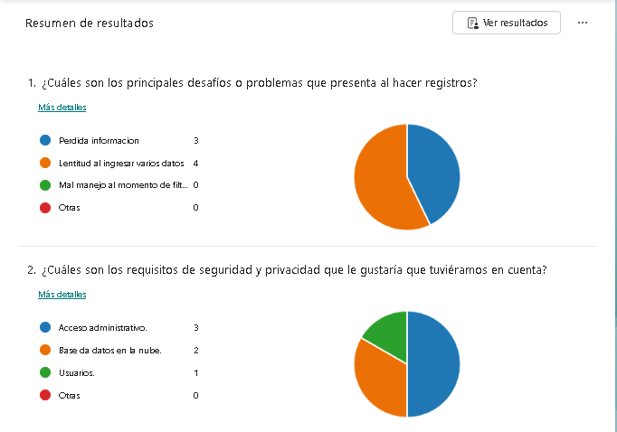

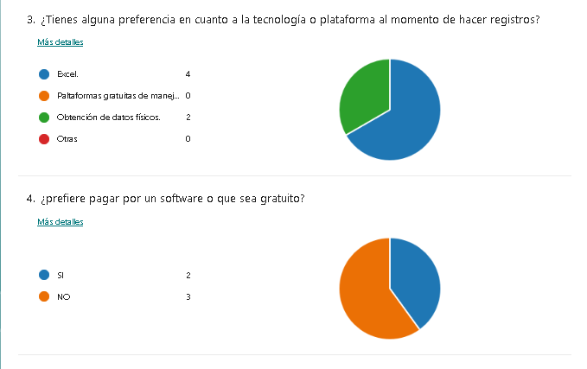

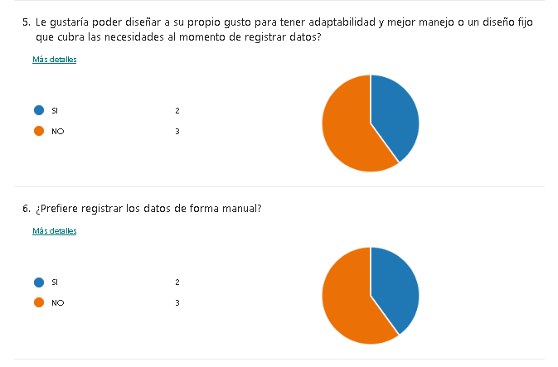

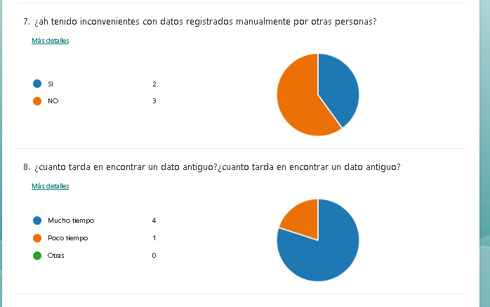

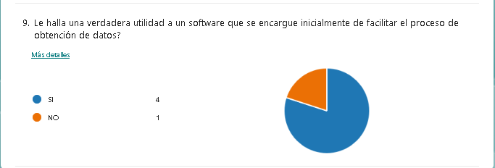

# **Casos de uso**

